14 ПРИЛОЖЕНИЙ, КОТОРЫЕ НУЖНЫ ЛЮДЯМ С ОГРАНИЧЕННЫМИ ВОЗМОЖНОСТЯМИ
14 ПРИЛОЖЕНИЙ, КОТОРЫЕ ПОМОГУТ ЛЮДЯМ С ОГРАНИЧЕННЫМИ ВОЗМОЖНОСТЯМИ
Общаться с людьми, лучше слышать и видеть, тренировать моторику и успокаиваться в сложных ситуациях – мы выбрали 14 приложений, которые помогают людям с ограниченными возможностями.
Представляем подборку мобильных приложений, которые делают жизнь людей с ограниченными возможностями проще.

Приложения, которые распознают речь

«Яндекс.Разговор»
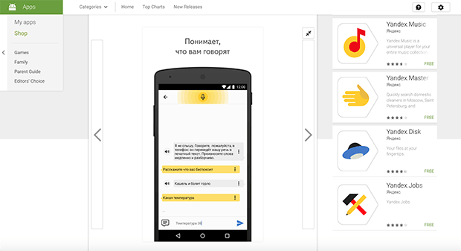«ЯНДЕКС.РАЗГОВОР». ИЗОБРАЖЕНИЕ: PLAY.GOOGLE.COM
Недавно компания Яндекс выпустила приложение, которое помогает глухим и слабослышащим общаться со знакомыми и незнакомыми людьми благодаря тому, что переводит устную речь в текст и обратно.
Приложение умеет слушать и распознавать речь – все, что вам говорят, отображается на экране смартфона в виде текста, а также произносить вслух напечатанные слова.
Приложение было придумано и разработано группой студентов МФТИ и работает на технологии распознавания речи Yandex SpeechKit.
Скачать приложение: Android

RogerVoice
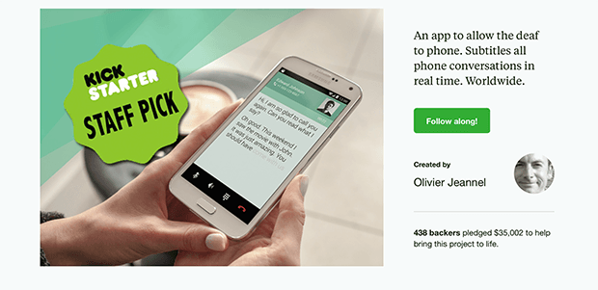ROGERVOICE. ИЗОБРАЖЕНИЕ: KICKSTARTER.COM
RogerVoice – это приложение, с помощью которого глухие люди могут разговаривать со своими собеседниками по телефону. Приложение использует технологию распознавания речи для того, чтобы конвертировать голос в текст, так глухие люди смогут читать, что говорит им собеседник.
Приложение появилось благодаря успешной кампании на Kickstarter – в настоящее время доступна бета-версия приложения, которую можно скачать на сайте RogerVoice.
Скачать приложение: iOS | Android

Приложение, которое помогает слышать

HearYouNow
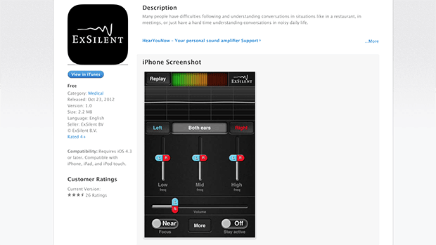HEARYOUNOW. ИЗОБРАЖЕНИЕ: ITUNES.APPLE.COM
С помощью этого приложения пользователи с нарушениями слуха могут регулировать звук в зависимости от ситуации, в которой они находятся, – в общественном месте, на встрече и т.д. Для этого к смартфону подключаются наушники, через которые подается звук с соответствующими настройками для оптимизации фона или переднего плана.
Приложение разработано ExSilent, голландским производителем слуховых аппаратов, и рассчитано на людей, которые могут использовать слуховые аппараты, но пока не готовы к этому.
Скачать приложение: iOS

Приложение, которое поможет выучить язык жестов

Spread Signs
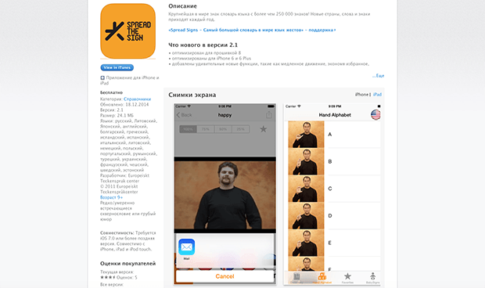SPREAD SIGNS. ИЗОБРАЖЕНИЕ: ITUNES.APPLE.COM
Большая библиотека жестов, насчитывающая более 200 000 знаков на многих языках, в том числе и русском. Можно учить как отдельные буквы, так и целые слова и фразы.
Скачать приложение: iOS | Android

Приложения, которые помогают видеть

Be My Eyes
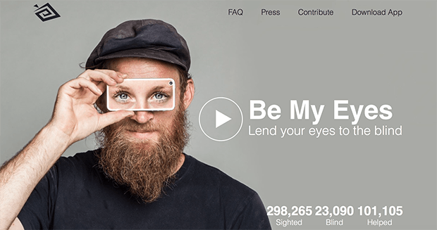BE MY EYES. ИЗОБРАЖЕНИЕ: BEMYEYES.ORG
Be My Eyes – это краудсорсинговое приложение, которое с помощью видеочата соединяет незрячих людей и волонтеров, готовых помочь им в разных бытовых ситуациях, например, проверить срок годности продуктов или перейти на другую сторону улицы.
Приложение было запущено в этом году, и к нему уже присоединилось почти 300 тысяч человек. Приложение работает на iOS и имеет русскоязычный интерфейс.
Приложение: iOS

BigBrowser
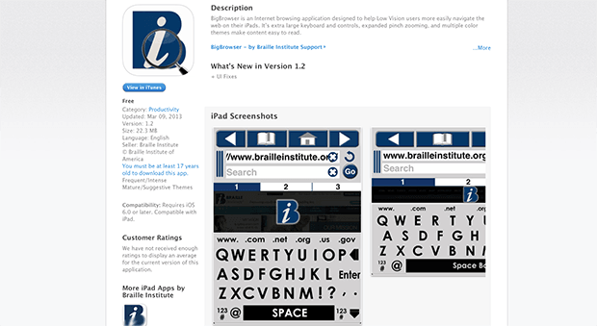BIGBROWSER. ИЗОБРАЖЕНИЕ: ITUNES.APPLE.COM
Разработанное в некоммерческой организации Braille Institute приложение BigBrowser ориентировано на слабовидящих людей – оно позволяет легко увеличивать содержимое браузера и клавиатуру в iPad.
Скачать приложение: iOS

Приложения, которые помогают общаться

Интернет-мессенджер «Сезам»
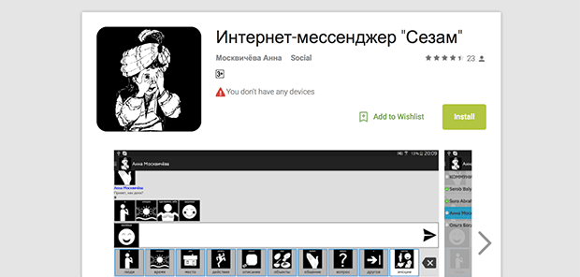ИНТЕРНЕТ-МЕССЕНДЖЕР «СЕЗАМ». ИЗОБРАЖЕНИЕ: PLAY.GOOGLE.COM
Интернет-мессенджер «Сезам» – первое российское приложение для детей и взрослых с такими расстройствами, как аутизм, ДЦП и синдром Дауна, а также для людей с временными нарушениями письма и речи (например, после инсульта). Приложение позволяет обмениваться специализированными пиктограммами, из которых можно составлять полноценные сообщения.
Приложение создано при поддержке Теплицы социальных технологий и института Specialpedagogiska skolmyndigheten.
Скачать приложение: Android

Look At Me
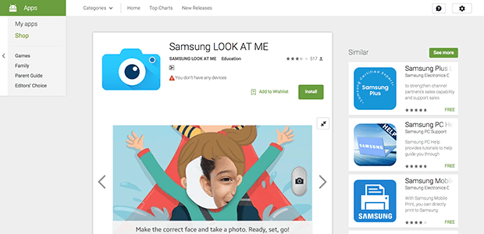LOOK AT ME. ИЗОБРАЖЕНИЕ: PLAY.GOOGLE.COM
Разработанное компанией Samsung приложение Look At Me помогает успешно социализироваться детям с аутизмом. С помощью игрового взаимодействия приложение учит устанавливать зрительный контакт, распознавать эмоции, запоминать лица, а также лучше выражать собственные чувства.
Скачать приложение: Android

Приложение, которое дает визуальную поддержку

Stepping Stones
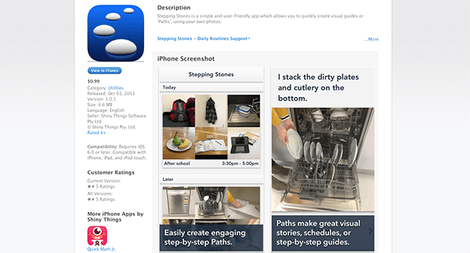STEPPING STONES. ИЗОБРАЖЕНИЕ: ITUNES.APPLE.COM
Приложение Stepping Stones предназначено для взрослых и детей, жизнь которых может стать лучше благодаря визуальной поддержке, это могут быть люди с аутизмом, дефицитом внимания, сложностями в обучении или беспокойством.
Приложение, используя фотографии пользователя, позволяет создавать визуальные гиды или пошаговые «пути» по ежедневной рутине или запланированной деятельности. Такая визуальная поддержка помогает увеличить независимость людей с ограниченными возможностями в их повседневной жизни.
Скачать приложение: iOS

Приложения, которые развивают моторику

Dexteria
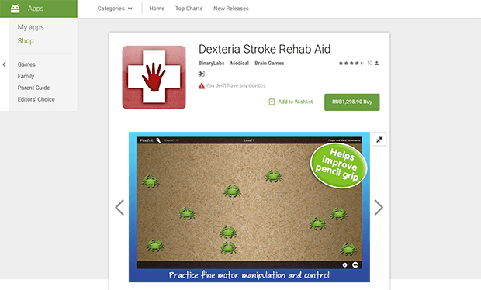DEXTERIA. ИЗОБРАЖЕНИЕ: PLAY.GOOGLE.COM
Dexteria – это серия приложений от Binary Labs, которые разработаны для развития моторики у детей, а также восстановления двигательных функций у людей, перенесших инсульт.
Набор упражнений для рук помогает тренировать силу, контроль и ловкость движений и отслеживать свой прогресс. Приложения доступны для iOS и Android.
Скачать приложение: iOS | Android

Приложение, которое помогает следить за уровнем сахара в крови

mySugr Diabetes Logbook
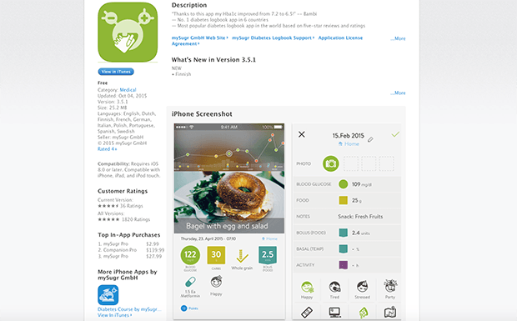MYSUGR DIABETES LOGBOOK. ИЗОБРАЖЕНИЕ: ITUNES.APPLE.COM
С помощью приложения mySugr Diabetes Logbook люди с диабетом первой и второй степени могут вести учет съеденной еды, принятых лекарств, уровня сахара в крови и многое другое.
Приложение анализирует данные и дает мотивирующую обратную связь. Результаты анализа также можно экспортировать в удобный формат и показать лечащему врачу.
Скачать приложение: iOS | Android

Приложения, которые помогут обойти препятствия

Smooth
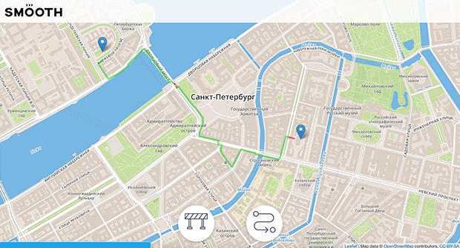SMOOTH. ИЗОБРАЖЕНИЕ: SMOOTH.CITY
Smooth – это петербургский сервис, который позволяет построить маршрут по городу на общественном транспорте или пешим ходом с учетом доступности транспорта и пешеходных зон для людей с ограниченной подвижностью.
Проект стал победителем хакатона Open Data Hackathon 2014: Hack for Piter. Разработан при поддержке Теплицы социальных технологий.
Открыть приложение: iOS | Android | Windows Phone

Метро для всех
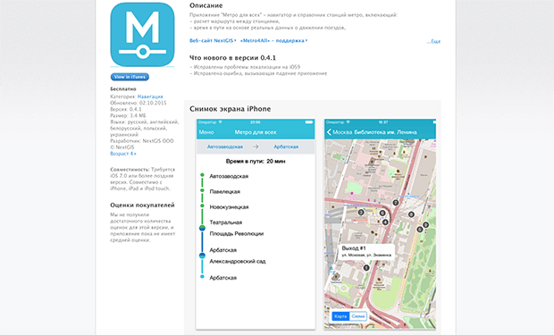МЕТРО ДЛЯ ВСЕХ. ИЗОБРАЖЕНИЕ: ITUNES.APPLE.COM
Метро для всех – это навигатор по препятствиям в метрополитене. Приложение создано для того, чтобы таким маломобильным группам населения, как инвалиды-колясочники, родители с детскими колясками, пожилые люди, пассажиры, путешествующие с габаритным багажом, и т.д. было удобнее пользоваться подземным транспортом.
Скачать приложение: iOS | Android

Приложение, которое успокаивает

Miracle Modus
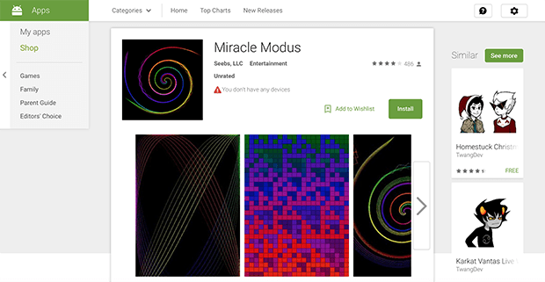MIRACLE MODUS. ИЗОБРАЖЕНИЕ: PLAY.GOOGLE.COM
Miracle Modus – это источник гипнотических узоров и мягкой музыки, которые уменьшают сенсорную перегрузку и успокаивают. Созданное разработчиком-аутистом (и проверенное им на себе) приложение может помочь расслабиться людям с похожими особенностями восприятия.
Скачать приложение: Android

